



2022-2027年中国白酒包装行业深度调研与投资战略研究咨询报告

Annual Research and Consultation Report of Panorama Survey and Development Strategy on China Industry

（中国企业高层战略决策参考必备）
2022
关注微信，
行业干货，
财经资讯，
一手掌握。

●行业研究咨询报告（推荐指数★★★★★★）
《中国行业研究咨询报告》是中研普华依托国家统计局、国家发改委、国家经济信息中心、国务院发展研究中心、国家海关总署、全国商业信息中心、中国经济景气监测中心提供的最新行业运行数据为基础，验证于与我们建立联系的全国科研机构、行业协会组织的权威统计资料。凭借中研普华在其多年的行业研究经验基础上建立起的完善产业研究体系，一整套的产业研究方法始终处于行业领先地位，是目前国内覆盖面最全面、研究最为深入、数据资源最为强大的行业研究报告系列。
《中国行业研究咨询报告》充分体现了中研普华所特有的与国际接轨的咨询背景和专家智力资源的优势，以客户需求为导向，以行业为主线，全面整合行业、市场、企业等多层面信息源，依据权威数据和科学的分析体系，在研究领域上突出全方位特色，着重从行业发展的方向、格局和政策环境，帮助客户评估行业投资价值，准确把握行业发展趋势，寻找最佳营销机会与商机，具有相当的预见性和权威性，是企业领导人制定发展战略、风险评估和投资决策的重要参考。

我们的优势：
丰富的专家资源和信息资源：中研普华依托国家发展改革委和国家信息中心系统丰富的数据资源，建成了独具特色和覆盖全面的产业监测体系。同时，与国内众多研究机构和专家有着密切的合作关系。《中国行业研究咨询报告》全部由国内一流经济学家、行业专家作为顾问，由多年从事相关行业的资深研究员撰写，他们长期专门从事行业研究，掌握着大量的第一手资料，加上我们严格的审稿制度，使报告的质量都有充分的保证。
行业覆盖范围广、针对性强：中研普华《中国行业研究咨询报告》的入选行业普遍具有市场前景好、行业竞争激烈和企业重组频繁等特征。我们在对行业进行综合分析的同时，还对其中重要的细分行业或产品进行单独分析。其信息量大，实用性强是任何同类产品难以企及的。
内容全面、论述生动：中研普华《中国行业研究咨询报告》在研究内容上突出全方位特色，报告以本年度最新数据的实证描述为基础，全面、深入、细致地分析各行业的市场供求、进出口形势、投资状况、发展趋势和政策取向以及主要企业的运营状况，提出富有见地的判断和投资建议；在形式上，报告以丰富的数据和图表为主，突出文章的可读性和可视性，避免套话和空话。报告附加了与行业相关的数据、政策法规目录、主要企业信息及行业的大事记等，为投资者和业界人士提供了一幅生动的行业全景图。
深入的洞察力和预见力：我们不仅研究国内市场，对国际市场也一直在进行职业的观察和分析，因此我们更能洞察这些行业今后的发展方向、行业竞争格局的演变趋势以及技术标准、市场规模、潜在问题与行业发展的症结所在。我们有100多位专家的智慧宝库为您提供决策的洞察这些行业今后的发展方向、行业竞争格局的演变趋势以及技术标准、市场规模、潜在问题与行业发展的症结所在。
有创造力和建设意义的策略：对行业或具体产品的投资特性、市场规模、供求状况、行业竞争状况（结构与主要竞争企业）、发展趋势等进行分析和论证，寻求规律、发展机会、现存问题的解决方案、做大做强的对策等等。

一、报告简介 PROFILE

2022-2027年中国白酒包装行业深度调研与投资战略研究咨询报告
【出版日期】 2022年10月 | 【报告页码】 271页 | 【图表数量】 45个
【中文全套】 RMB 15500 | 【中文电子】 RMB 15000 | 【中文印刷】 RMB 15000
【英文全套】 USD 7500 | 【英文电子】 USD 7000 | 【英文印刷】 USD 7000
【全国热线】 400-856-5388 400-086-5388 全国免费热线 |  | 中研普华公司介绍
【订阅热线】 0755-25425716 25425726 25425736 |  | 了解中研普华的实力
【订阅热线】 0755-25425756 25425776 25425706 |  | 下载征订表
【版权声明】 本报告由中国产业研究院出品，报告版权归中研普华公司所有。本报告是中研普华公司的研究与统计成果，报告为有偿提供给购买报告的客户使用。未获得中研普华公司书面授权，任何网站或媒体不得转载或引用，否则中研普华公司有权依法追究其法律责任。如需订阅研究报告，请直接联系本网站，以便获得全程优质完善服务。中研普华公司是中国成立时间最长，拥有研究人员数量最多，规模最大，综合实力最强的咨询研究机构，公司每天都会接受媒体采访及发布大量产业经济研究成果。在此，我们诚意向您推荐一种“鉴别咨询公司实力的主要方法”。

由于良好的性价比，塑料在食品包装领域广泛应用。然而塑料内常含有催化剂残留物、单体、添加剂、塑化剂、低聚体、分解产物等小分子物质，在其与食品接触过程中发生迁移而污染食品。其中的外加型添加剂如塑化剂主要应用于软质聚氯乙烯（PVC）等的加工生产中，易于析出，进入环境，污染食品。还有些物质如双酚A，属于起始单体或原料，在婴幼儿用品中受到了严格管控。
白酒是一类特殊食品，溶解能力强，并不是所有塑料材料都适合作为白酒包装。塑料作为白酒包装材料，最早来自于上世纪八十年代初进入中国市场的洋酒，从模仿开始，一步一步发展。三十多年来，却一直没有专门的文献、规范指导白酒塑料包装，经常发现有错用导致的问题。许多塑料会被酒精溶胀，一些添加剂会迁移到酒中，因而并不所有塑料都适合做为白酒直接接触材料。
从白酒行业产业链上下游来看，白酒行业上游包括生产白酒所需原材料，主要包括高粱、大米、小麦等谷物的生产，此外，存放白酒成品的玻璃或陶瓷容器以及纸盒纸箱等纸制品也属于产业链上游。
2019年中国白酒包装行业市场规模为590.51亿元，2020年市场规模为658.42亿元，2021年市场规模为734.14亿元。
根据市场对白酒的不同档次需求，白酒包装也被按不同价格分为不同档次，其中中低档占比52%，其主要包括个人市场，高档酒市场包装占比39%，最后是极品白酒包装占比9%。
我国白酒包装是依附白酒行业的存在，因此，其市场需求规模由白酒的市场规模决定。中国2021年中国白酒市场规模达6434亿元，同比增长10.2%。数字化技术赋能白酒行业，助力企业降本增效，中国酒类新零售市场规模2021年达1363.1亿元。预计未来中国白酒行业发展稳定，营收和利润仍有较大空间，2025年将达9500亿元。
本研究咨询报告由中研普华咨询公司领衔撰写，在大量周密的市场调研基础上，主要依据了国家统计局、国家商务部、中国行业研究网、全国及海外多种相关报刊杂志的基础信息等公布和提供的大量资料，首先分析了国内外白酒包装行业的发展，接着对中国市场运营状况进行了细致的透析，然后具体介绍了细分市场的发展。随后，报告对行业相关企业经营、行业竞争格局等进行了重点分析，最后分析了行业发展趋势并提出投融资建议。本报告数据权威、详实、丰富，同时通过专业的分析预测模型，对行业核心发展指标进行科学地预测。您或贵单位若想对行业有系统深入的了解、或者想进行行业投资，本报告将是您不可或缺的重要参考工具。

二、报告目录 CONTENTS

第一章 白酒包装行业发展综述 1
第一节 白酒包装行业定义及分类 1
一、白酒包装行业定义 1
二、行业主要产品分类 1
三、行业特性及在国民经济中的地位 2
第二节 白酒包装行业统计标准 3
一、统计部门和统计口径 3
二、行业主要统计方法介绍 3
三、行业涵盖数据种类介绍 5
第三节 白酒包装行业产业链分析 6
一、产业链结构分析 6
二、行业产业链上游相关行业分析 6
三、行业下游产业链相关行业分析 7
四、上下游行业影响及风险提示 7

第二章 白酒包装行业市场环境及影响分析（PEST） 8
第一节 白酒包装行业政治法律环境（P） 8
一、行业管理体制分析 8
二、行业主要法律法规 10
三、白酒包装行业标准 19
四、行业相关发展规划 21
五、政策环境对行业的影响 23
第二节 行业经济环境分析（E） 24
一、宏观经济形势分析 24
二、宏观经济环境对行业的影响分析 24
第三节 行业社会环境分析（S） 25
一、白酒包装产业社会环境 25
二、社会环境对行业的影响 25
三、白酒包装产业发展对社会发展的影响 26
第四节 行业技术环境分析（T） 27
一、行业技术发展水平分析 27
二、白酒包装技术专利数量分析 28
三、白酒包装技术发展趋势分析 29
四、行业主要技术人才现状分析 31
五、技术环境对行业的影响 32

第三章 中国白酒包装行业运行现状分析 34
第一节 中国白酒包装行业发展状况分析 34
一、中国白酒包装行业发展概况及特点 34
二、中国白酒包装行业发展存在的问题及对策 37
三、中国白酒包装行业商业模式分析 38
第二节 白酒包装行业发展现状分析 40
一、中国白酒包装行业产销分析 40
二、中国白酒包装行业市场规模分析 41
三、中国白酒包装行业市场结构分析 41
四、中国白酒包装行业利润总额分析 42
第三节 中国白酒包装行业企业发展分析 42
一、企业数量及增长分析 42
二、不同规模企业结构分析 43
三、行业从业人员数量分析 44
第四节 中国白酒包装行业财务指标分析 44
一、行业盈利能力分析 44
二、行业营运能力分析 45
三、行业偿债能力分析 45
四、行业发展能力分析 46
第五节 中国白酒包装市场价格走势分析 46
一、白酒包装市场定价机制组成 46
二、白酒包装市场价格影响因素 46
三、2019-2021年白酒包装产品价格走势分析 47
四、2022-2027年白酒包装产品价格走势预测 47

第四章 2022-2027年中国白酒包装市场供需形势分析 49
第一节 白酒包装材料生产分析 49
一、包装材料进口及自有比例 49
二、国内包装材料生产基地分布 49
三、包装材料产业集群发展分析 52
四、包装材料产能情况分析 53
第二节 中国白酒包装市场供需分析 53
一、中国白酒包装行业供给情况 53
1、中国白酒包装行业产品产量分析 53
2、重点企业产能及占有份额 54
二、中国白酒包装行业需求情况 55
1、白酒包装行业需求市场 55
2、白酒包装行业需求结构 56
3、白酒包装行业需求的类别差异 56
三、中国白酒包装行业供需平衡分析 57
第三节 白酒包装应用市场及需求预测 58
一、白酒包装应用市场总体需求分析 58
1、白酒包装应用市场需求特征 58
2、白酒包装应用市场需求总规模 58
二、2022-2027年白酒包装行业需求量预测 59
三、2022-2027年白酒包装行业需求产品功能预测 59
第四节 白酒包装行业进出口市场分析 61
一、白酒包装行业进出口特点分析 61
二、中国白酒包装进出口地区分布状况 61
三、白酒包装行业进出口结构分析 62
四、中国白酒包装进出口面临的挑战及对策 63

第五章 中国白酒不同材质容器分析 64
第一节 金属材料贮酒容器市场发展分析 64
一、主要金属材料贮酒容器分类及特点 64
1、普通碳钢板 64
2、铝板制的容器 64
3、不锈钢板制的容器 65
二、金属材料贮酒容器的发展历史 65
三、金属材料贮酒容器应用市场规模 67
四、金属材料贮酒容器市场发展趋势 68
第二节 木箱(酒鉴)类贮酒容器市场发展分析 69
一、木箱(酒鉴)类贮酒容器的特点 69
二、木箱(酒鉴)类贮酒容器发展历史 69
三、木箱(酒鉴)类贮酒容器应用市场规模 70
四、木箱(酒鉴)类贮酒容器市场发展趋势 70
第三节 酒池类贮存容器市场发展分析 71
一、酒池类贮酒容器的特点 71
二、酒池类贮酒容器发展历史 71
三、酒池类贮酒容器应用市场规模 72
四、酒池类贮酒容器市场发展趋势 72
第四节 陶瓷贮酒容器市场发展分析 72
一、陶瓷贮酒容器的历史 72
二、陶瓷贮酒容器的机理分析 73
三、陶瓷贮酒容器应用市场规模 73
四、陶瓷贮酒容器市场发展趋势分析 74

第六章 中国白酒包装细分市场分析及预测 75
第一节 中国白酒包装行业细分市场结构分析 75
一、白酒包装行业市场结构现状分析 75
二、白酒包装行业细分结构特征分析 75
三、白酒包装行业细分市场发展概况 76
四、白酒包装行业市场结构变化趋势 76
第二节 白酒外层包装市场分析 76
一、白酒外层包装主要选用的材料 76
二、白酒外层包装市场规模分析 78
三、白酒外层包装市场结构分析 79
四、白酒外层包装市场竞争格局 80
五、白酒外层包装市场趋势预测 80
第三节 白酒内层包装市场分析 81
一、白酒内层包装主要选用的材料 81
二、白酒内层包装市场规模分析 81
三、白酒内层包装市场结构分析 81
四、白酒内层包装市场竞争格局 82
五、白酒内层包装市场趋势预测 82
第四节 白酒底座包装市场分析 83
一、白酒底座包装主要选用的材料 83
二、白酒底座包装市场规模分析 83
三、白酒底座包装市场结构分析 84
四、白酒底座包装市场竞争格局 85
五、白酒底座包装市场趋势预测 85

第七章 白酒包装行业区域市场分析 92
第一节 中国白酒包装重点区域市场分析 92
一、行业区域结构总体特征 92
二、行业区域分布特点分析 92
三、行业企业数量的区域分布 93
第二节 山东白酒包装市场分析 93
一、市场发展现状分析 93
二、产业聚集特点 93
三、市场规模占比分析 93
四、市场竞争格局分析 94
五、市场发展趋势及前景 95
第三节 安徽白酒包装市场分析 95
一、市场发展现状分析 95
二、产业聚集特点 96
三、市场规模占比分析 96
四、市场竞争格局分析 97
五、市场发展趋势及前景 97
第四节 四川白酒包装市场分析 98
一、市场发展现状分析 98
二、产业聚集特点 98
三、市场规模占比分析 102
四、市场竞争格局分析 102
五、市场发展趋势及前景 102
第五节 湖北白酒包装市场分析 105
一、市场发展现状分析 105
二、产业聚集特点 105
三、市场规模占比分析 106
四、市场竞争格局分析 107
五、市场发展趋势及前景 108
第六节 江苏白酒包装市场分析 108
一、市场发展现状分析 108
二、产业聚集特点 109
三、市场规模占比分析 109
四、市场竞争格局分析 109
五、市场发展趋势及前景 110

第八章 2022-2027年白酒包装行业竞争形势及策略 111
第一节 行业总体市场竞争状况分析 111
一、白酒包装行业竞争结构分析 111
1、现有企业间竞争 111
2、潜在进入者分析 111
3、替代品威胁分析 112
4、供应商议价能力 112
5、客户议价能力 112
6、竞争结构特点总结 113
二、白酒包装行业SWOT分析 113
1、白酒包装行业优势分析 113
2、白酒包装行业劣势分析 116
3、白酒包装行业机会分析 116
4、白酒包装行业威胁分析 117
第二节 白酒包装行业竞争格局分析 117
一、产品竞争格局 117
二、企业竞争格局 117
三、品牌竞争格局 118
第三节 白酒包装行业集中度分析 119
一、市场集中度分析 119
二、企业集中度分析 119
三、区域集中度分析 119
第四节 中国白酒包装行业竞争力分析 120
一、中国白酒包装行业竞争力剖析 120
二、中国白酒包装企业市场竞争的优势 120
三、国内白酒包装企业竞争能力提升途径 121
第五节 白酒包装行业并购重组分析 138
一、行业并购重组现状及其重要影响 138
二、跨国公司在华投资兼并与重组分析 140
三、本土企业投资兼并与重组分析 140
四、企业升级途径及并购重组风险分析 141
五、行业投资兼并与重组趋势分析 141

第九章 2022-2027年白酒包装行业领先企业经营形势分析 142
第一节 深圳劲嘉集团股份有限公司 142
一、企业发展概况分析 142
二、企业经营情况分析 143
三、企业产品结构分析 143
四、企业竞争优势分析 147
五、企业产业布局分析 149
六、企业发展动态分析 150
第二节 深圳市裕同包装科技股份有限公司 153
一、企业发展概况分析 153
二、企业经营情况分析 153
三、企业产品结构分析 155
四、企业竞争优势分析 156
五、企业产业布局分析 158
六、企业发展动态分析 158
第三节 上海普丽盛包装股份有限公司 160
一、企业发展概况分析 160
二、企业经营情况分析 160
三、企业产品结构分析 161
四、企业竞争优势分析 161
五、企业产业布局分析 163
六、企业发展动态分析 163
第四节 贵州省仁怀市申仁包装印务有限责任公司 164
一、企业发展概况分析 164
二、企业经营情况分析 164
三、企业产品结构分析 164
四、企业竞争优势分析 164
五、企业产业布局分析 164
六、企业发展动态分析 165
第五节 山东烟郓包装科技股份有限公司 165
一、企业发展概况分析 165
二、企业经营情况分析 165
三、企业产品结构分析 165
四、企业竞争优势分析 166
五、企业产业布局分析 166
六、企业发展动态分析 166
第六节 杭州中亚机械股份有限公司 167
一、企业发展概况分析 167
二、企业经营情况分析 168
三、企业产品结构分析 168
四、企业竞争优势分析 169
五、企业产业布局分析 173
六、企业发展动态分析 174
第七节 贵州永吉印务股份有限公司 175
一、企业发展概况分析 175
二、企业经营情况分析 176
三、企业产品结构分析 177
四、企业竞争优势分析 177
五、企业产业布局分析 178
六、企业发展动态分析 178
第八节 广东金盛包装股份有限公司 179
一、企业发展概况分析 179
二、企业经营情况分析 179
三、企业产品结构分析 179
四、企业竞争优势分析 180
五、企业产业布局分析 180
六、企业发展动态分析 180

第十章 2022-2027年白酒包装行业前景及趋势预测 181
第一节 2022-2027年白酒包装市场发展前景 181
一、2022-2027年白酒包装市场发展潜力 181
二、2022-2027年白酒包装市场发展前景展望 181
三、2022-2027年白酒包装细分行业发展前景分析 182
第二节 2022-2027年白酒包装市场发展趋势预测 184
一、2022-2027年白酒包装行业发展趋势 184
二、2022-2027年白酒包装市场规模预测 186
1、白酒包装行业市场容量预测 186
2、白酒包装行业销售收入预测 187
三、2022-2027年白酒包装行业应用趋势预测 188
四、2022-2027年细分市场发展趋势预测 189
第三节 2022-2027年中国白酒包装行业供需预测 190
一、2022-2027年中国白酒包装行业企业数量预测 190
二、2022-2027年中国白酒包装行业产量预测 191
三、2022-2027年中国白酒包装市场销量预测 191
四、2022-2027年中国白酒包装行业需求预测 192
五、2022-2027年中国白酒包装行业供需平衡预测 193
第四节 基于跨界思维的中国白酒包装设计 193
一、容器造型的跨界 193
二、色彩设计的跨界 194
三、包装材质的跨界 194
四、品牌效应的跨界 195

第十一章 2022-2027年白酒包装行业投资价值与风险防范分析 196
第一节 白酒包装行业投资特性分析 196
一、白酒包装行业进入壁垒分析 196
二、白酒包装行业盈利因素分析 197
三、白酒包装行业盈利模式分析 198
第二节 2022-2027年白酒包装行业投资机会 199
一、产业链投资机会 199
二、细分市场投资机会 200
三、重点区域投资机会 201
四、白酒包装行业投资机遇 201
第三节 2022-2027年白酒包装行业投资风险及防范 203
一、政策风险及防范 203
二、技术风险及防范 204
三、供求风险及防范 204
四、宏观经济波动风险及防范 205
五、关联产业风险及防范 205
六、产品结构风险及防范 206
七、其他风险及防范 208
第四节 中国白酒包装行业投资建议 212
一、白酒包装行业未来发展方向 212
二、白酒包装行业主要投资建议 213
三、中国白酒包装企业融资分析 213

第十二章 白酒包装行业发展战略研究 215
第一节 白酒包装行业发展战略研究 215
一、战略综合规划 215
二、技术开发战略 215
三、业务组合战略 219
四、区域战略规划 221
五、产业战略规划 231
六、营销品牌战略 232
七、竞争战略规划 236
第二节 对中国白酒包装品牌的战略思考 240
一、白酒包装品牌的重要性 240
二、白酒包装实施品牌战略的意义 241
三、白酒包装企业品牌的现状分析 242
四、中国白酒包装企业的品牌战略 243
五、白酒包装品牌战略管理的策略 245
第三节 白酒包装经营策略分析 249
一、白酒包装市场细分策略 249
二、白酒包装市场创新策略 250
第四节 白酒包装行业投资战略研究 251
一、2022-2027年白酒包装行业投资战略 251
二、2022-2027年白酒包装企业投资战略 252
三、2022-2027年高端白酒包装领域投资战略 253

第十三章 研究结论及发展建议 254
第一节 白酒包装行业研究结论及建议 254
第二节 白酒包装子行业研究结论及建议 256
第三节 中研普华白酒包装行业发展建议 258
一、行业发展策略建议 258
二、行业投资方向建议 260
三、行业投资方式建议 261

图表目录
图表：2019-2021年白酒包装行业产销量 40
图表：2019-2021年白酒包装行业市场规模（亿元） 41
图表：我国白酒所装行业市场结构占比 41
图表：2019-2021年白酒包装行业利润总额 42
图表：2019-2021年白酒包装行业企业数量（家） 42
图表：白酒包装行业不同规模企业结构 43
图表：2019-2021年白酒包装行业从业人员 44
图表：2019-2021年我国白酒包装行业盈利能力 44
图表：2019-2021年我国白酒包装行业营运能力 45
图表：2019-2021年我国白酒包装行业偿债能力 45
图表：2019-2021年白酒包装行业产能（亿元） 53
图表：2019-2021年白酒包装行业产品产量（万吨） 53
图表：2022-2027年白酒包装行业需求量（万吨） 59
图表：2021年纸及纸板各品种进出口量比重 62
图表：2021年纸及纸板各品种进口量比重 62
图表：2019-2021年金属储酒器市场规模（亿元） 67
图表：2019-2021年木箱贮酒容器市场规模 70
图表：2019-2021年酒池类贮酒容器应用市场规模 72
图表：2019-2021年陶瓷贮酒容器应用市场规模 73
图表：2021年白酒包装行业市场结构分析 75
图表：2019-2021年白酒外层包装市场规模 78
图表：白酒包装重点企业 80
图表：2019-2021年白酒内层包装市场规模 81
图表：2021年白酒包装行业区域结构 92
图表：江苏省白酒竞争格局 109
图表：2017-2021年企业营收 176
图表：2022-2027年白酒包装市场规模预测 186
图表：2022-2027年白酒包装行业销售收入预测 187
图表：2022-2027年中国白酒包装行业企业数量预测 190
图表：2022-2027年中国白酒包装行业产量预测 191
图表：2022-2027年中国白酒包装市场销量预测 191
图表：2022-2027年中国白酒包装行业需求预测 192
图表：区域发展战略咨询流程图 228
图表：区域SWOT战略分析图 229
图表：四种基本的品牌战略 248

订阅报告，请来电咨询400-856-5388 400-086-5388
①.请详细填写封底客户征订表后传真给我们
②.通过银行转帐、邮局汇款形式支付购买报告款项
③.我们收到汇款凭证后，特快专递报告或者发送报告邮件
④.款项到帐后快递款项发票
⑤.大批量采购报告可享受会员优惠，详情来电咨询
全程配有客服专员为您提供贴心服务

第三章 中国白酒包装行业运行现状分析

第二节 白酒包装行业发展现状分析

一、中国白酒包装行业产销分析
图标：2019-2021年白酒包装行业产销量
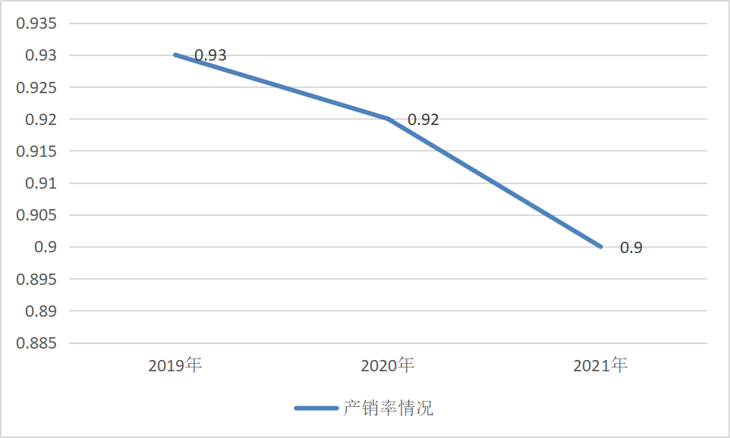
资料来源：中研普华

包装产业作为白酒产业发展的重要组成部分，也积极参与其中，与白酒企业一道，把改善供给作为提高发展质量和效益的长期措施，以市场需求为导向，加快产品升级换代，实现由低水平供需平衡向高水平供需平衡的转变。

二、中国白酒包装行业市场规模分析
图表：2019-2021年白酒包装行业市场规模（亿元）
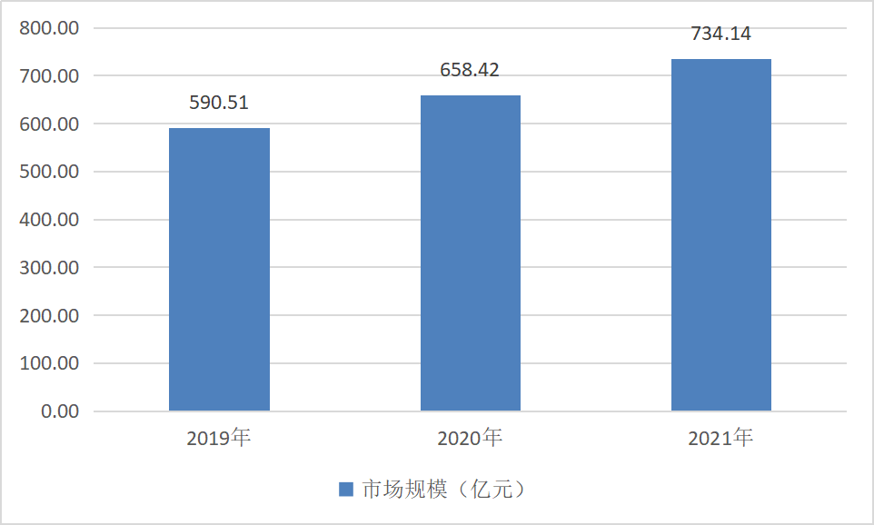
资料来源：中研普华

2019年中国白酒包装行业市场规模为590.51亿元，2020年市场规模为658.42亿元，2021年市场规模为734.14亿元。

三、中国白酒包装行业市场结构分析
图表：我国白酒所装行业市场结构占比
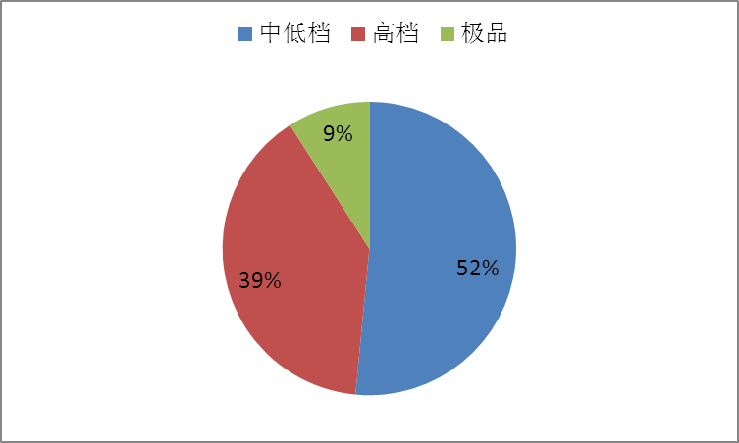
资料来源：中研普华

根据市场对白酒的不同档次需求，白酒包装也被按不同价格分为不同档次，其中中低档占比52%，其主要包括个人市场，高档酒市场包装占比39%，最后是极品白酒包装占比9%。

四、中国白酒包装行业利润总额分析
图表：2019-2021年白酒包装行业利润总额
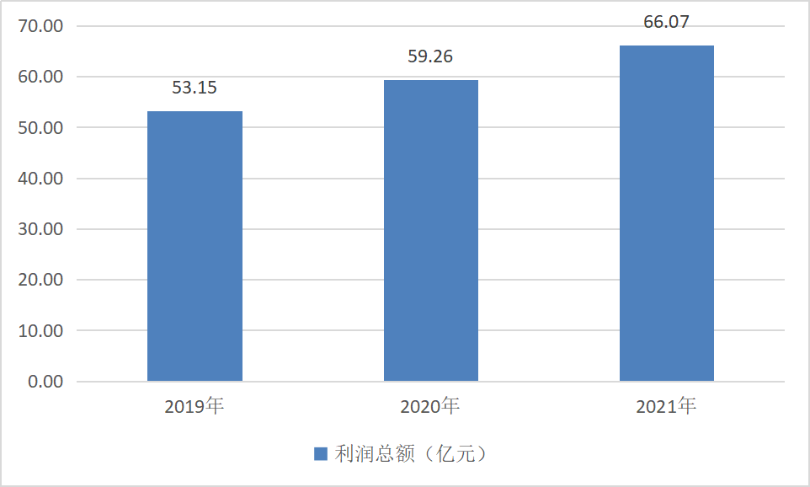
资料来源：中研普华

2019年中国白酒包装行业利润总额为53.15亿元，2020年利润总额为59.26亿元，2021年利润总额为66.07亿元。

三、公司介绍 COMPANY
中研普华集团创始于1998年，是中国领先的产业研究专业机构，公司致力于为企业中高层管理人员、企事业发展研究部门人员、市场投资人士、投行及咨询行业人士、投资专家等提供各行业丰富翔实的市场研究资料和商业竞争情报；为国内外的行业企业、研究机构、社会团体和政府部门提供专业的行业市场研究、商业分析、投资咨询、市场战略咨询等服务。公司经历20多年的发展，现已成为中国领先的细分市场研究机构及金融咨询领域权威专家。我们拥有多年的投资银行、企业上市一体化服务、市场调研、细分行业研究、项目可行性研究及投资咨询专业经验。目前，中研普华已经为上万家包括政府机构、银行、研究所、行业协会、咨询公司、投资公司、集团公司和各行业公司在内的单位提供了专业的产业研究报告、项目投资咨询及竞争情报研究服务，并得到客户的广泛认可；为众多企业进行了上市导向战略规划，同时也为境内外上百家上市企业进行财务辅导、行业细分领域研究和募投方案的设计，并协助其顺利上市；还协助国内多家证券公司开展IPO业务。
随着中国加入WTO，中国企业将面临更多严峻挑战，市场信息显的尤为重要。中研普华将集团公司在国际市场上成功运作的商业服务模式引入中国，帮助中国企业成长，在国内外市场不断取得新的竞争优势和新的成长。在这种形势下，中研普华迅速崛起，已成为中国首屈一指的资讯服务商。面对中国新经济形势，我们以一名“辅导员”的身份，结合中国企业目前现状，为企业引进和提供最前沿的行业市场商情和企业管理资讯，通过中研普华One Stop Service（一站式服务），秉承“管理是本质、信息是基础、效益是目的”的原则，愿意与所有具有前瞻性的中国企业分享成功实践的经验，用务实的精神和优质的服务，携手成就未来。
目前，中研普华已将客户服务总部设于深圳，信息研究中心设在北京，营销传播中心设在上海，海外资讯中心设于香港，并在广州、杭州、成都、青岛、武汉、哈尔滨等地设有分支机构。

顾问团队 CONSULTANT TEAM
中研普华始终把引进优秀的员工加盟作为公司的核心目标之一，公司员工拥有多种专业学历背景：统计学、金融学、产业经济学、市场营销学、国际贸易学、经济学、社会学、数学等数十个专业。中研普华现有350多名员工中，本科以上学历占98.5%，60%具有双学位、硕士及博士学位，高级研究员180多名，专家顾问45人，市场调研专家16人，数据建模专家8人，海外咨询专家5人，公司大多数员工曾在国内多家知名产业研究所与证券研究机构有过丰富的从业经验。高素质的专业人才是中研普华的最大财富，也是我们向客户提供优质服务的保证。

业务范围 BUSINESS SCOPE
中研普华业务范围主要囊括了细分产业领域研究、IPO咨询、并购与重组、投资咨询、项目可行性分析、行业市场研究、市场调查、商业计划书编制及营销策划咨询等领域。中研普华业务覆盖全球主要国家及地区，为外资企业注资中国及跨国合作提供了切实高效的服务。公司80%以上的业务主要针对大中华区实施，我们在中国大陆220多个主要城市设立调查网点（如北京、上海、天津、重庆、南京、武汉、成都、长沙、杭州、西安、兰州、石家庄、沈阳、济南、郑州、合肥、福州、厦门、南宁等），为客户提供专项市场调查的同时，也为市场研究及投资咨询服务提供主要的数据支持。公司拥有在中国香港、澳门、台湾及部分海外地区实施项目的宝贵经验。公司已与国内外上百家专业调研机构建立长期合作关系，确保了跨国性项目的有效实施和执行。

细分市场研究

医疗 通讯 机电 汽车 房产 轻工
家电 日化 食品 零售 酒店 金融
传媒 建材 能源 石化 农业 文教
项目可行性研究

可行性研究 项目建议书 项目计划书
募投可研报告 项目申请报告 资金申请报告
境外投资申请 项目评估报告 投资价值报告
商业计划书

商业计划书 项目计划书 商业策划书
招商计划书 创业计划书 私募计划书
并购计划书 合作计划书 商业企划书 标书
专项市场调研

专项市场研究 产品营销研究 品牌调查研究
广告媒介研究 渠道商圈研究 满意度研究
神秘顾客调查 消费者研究 调查执行技术
兼并重组研究

兼并重组 公司兼并 企业重组 资产重组
股权重组 借壳上市 跨国并购 横向并购
纵向并购 现金并购 企业私有化
IPO上市咨询

上市前规范 上市前咨询 上市前融资
细分市场调研 募投项目可研 发展战略规划
尽职调查 上市后服务 一体化方案
产业园区规划

产业园区规划 产业分析规划 城市/区域规划
空间规划咨询 招商策划咨询 总部经济规划
智慧城市规划 地产策划咨询 一体化服务
十四五规划

政府规划研究 产业发展规划 企业发展规划
区域发展规划 城市发展规划 战略规划研究
热点领域聚焦 热点解决方案
特色小镇

特色产业规划 申报立项 招商策划特色小镇特征 政策汇总 评分细则
商业运营模式 经典案例 投融资模式
产业地产

项目拿地 产业定位 产业规划 产业招商
产业运营 产业新城 产业小镇 产业综合体
开发模式 关键要素 赢利模式 解决方案

核心竞争力 CORE COMPETITIVENESS
丰富的行业经验。我们针对各行业都设有产业研究组，组长均具有资深实际行业从业经验，研究组定期举办行业主题研讨会及进行典型企业走访调研，积累了丰富的行业实践经验，以此为基础，充分运用扎实的理论知识，更好的为客户提供服务。
资深的专家顾问。我们的专家团队来自于国家级科研院所、著名大学教授、以及具备成功经验的企业家，在产业研究、市场调研、投资咨询、管理咨询等领域拥有强大的专业能力，能及时有效的满足客户需求。
权威的信息数据。中研普华建立了覆盖3000多个细分行业市场的数据库并持续的更新。我们设有数据中心，以国家统计部门、工商部门、行业协会、海关总署及其他战略合作机构为重要信息渠道。另外，我们拥有自己的调研队伍，运用各种调查手段和渠道，准确、及时地掌握权威信息。
科学的研究方法。我们采取专业的研究模型，如：SWOT分析、波士顿矩阵、波特竞争力、洛伦茨曲线等；精准的数据分析，如：相关分析、方差分析、多维尺度分析、聚类分析、因子分析等；周密的调查方法，如：定性调查、定量调查等相结合的方式，力求为客户提供专业化的服务。
完善的服务体系。我们不仅为您提供专业化的研究报告，还会为您提供超值的售后服务，如：免费数据查询、行业发展建议、投资行业策略、市场深度分析、营销策划、重大展会提示等服务，给您带来完善的一站式服务。

社会影响力 SOCIAL INFLUENCE
中研普华集团是中国成立时间最长，拥有研究人员数量最多，规模最大，综合实力最强的咨询研究机构之一。中研普华始终坚持研究的独立性和公正性，其研究结论、调研数据及分析观点广泛被电视媒体、报刊杂志及企业采用。同时，中研普华的研究结论、调研数据及分析观点也大量被国家政府部门及商业门户网站转载，如中央电视台、凤凰卫视、深圳卫视、新浪财经、中国经济信息网、商务部、国资委、发改委、国务院发展研究中心（国研网）等。



了解中研普华的实力：电视采访报道 门户网站引用 招股说明书引用 权威媒体报道 客户好评如潮




单 位 名 称： （盖章）
主 营 业 务：
公司负责人： 职务：
资料收件人： 职务：
电 话： 传真：
地 址：
邮 编： 电子邮件：
报告及专项：
份数：
服 务 方 式： □ 全套版本（含印刷版及电子版） □ 电子版本（电子邮件发送） □ 印刷版本（免费快递）
付款总金额： 付款日期：
特别推荐订阅套餐
□ 战略套餐： 5份研究报告，特惠订阅费用 5万元，自选报告或咨询客服，全年尊享专家咨询指导及跟踪服务
套餐价值：全面了解行业上下游产业链，对行业脉络进行系统性梳理，厘清产品流通各个环节，实现企业的成长与产品的成功。□ 发展套餐：10份研究报告，特惠订阅费用 8万元，自选报告或咨询客服，全年尊享专家咨询指导及跟踪服务
套餐价值：充分了解行业重点领域发展态势，准确掌握市场热点变化趋势，为营销策略的制定、企业的战略规划提供有力支持。□ 智慧套餐：15份研究报告，特惠订阅费用10万元，自选报告或咨询客服，全年尊享专家咨询指导及跟踪服务
套餐价值：深入了解行业细分市场及关联产业发展形势，挖掘各领域投资机会，延伸企业经营触角，实现企业跨行业并购整合。□ 总裁套餐：20份研究报告，特惠订阅费用12万元，自选报告或咨询客服，全年尊享专家咨询指导及跟踪服务
套餐价值：多角度！多层面！透视各行业、各业务发展，完善集团管控体系，准确掌舵集团航向，有效降低企业智力投资成本。专项咨询定制服务 专项定制需根据企业具体要求出具项目方案，再做出合理报价
商业计划书编制商业计划书/项目计划书/商业策划书/招商计划书/创业计划书/私募计划书/并购方案/标书，编制及翻译。项目可行性研究可行性研究/项目建议书/项目计划书/项目申请/资金申请/境外投资/项目评估/机会研究/风险评估服务。行业市场专项调研细分市场研究/竞争对手研究/营销研究/品牌调查/广告研究/商圈研究/消费者研究，覆盖多行业多领域。产业园区规划咨询产业集群/园区规划/区域战略规划/城市新区规划/园区建设和运营/园区招商引资/园区功能服务体系等。IPO上市咨询服务细分市场调研/募投可研/上市前规范/上市前融资/招股说明书/上会路演/上市后服务/财经公关/再融资。□ 汇款至 中国建设银行 □ 汇款至 中国工商银行
帐户名：深圳市中研普华产业研究院有限公司 帐户名：深圳市中研普华管理咨询有限公司
开户行：中国建设银行深圳市分行 开户行：中国工商银行深圳市分行
帐 号：44201501100052597578 帐 号：4000023009200181386
总部地址：深圳市福田中心区金田路大百汇广场19层（518000）
全国统一服务热线：400-856-5388 400-086-5388 免费电话
订阅热线：0755- 25425716 25425726 25425736 25425706
0755- 25425756 25425776 25420896 25420806
0755- 23895086 25427856 25428586 25429596
传 真：0755- 25429588 25428099 全年无休 24小时服务
官方网站：中国产业研究院www.ChinaIRN.com深圳/ 北京/ 上海
扫描二维码，查看更多研究报告目录

